**研究生招生管理系统**

**博士招生初试成绩复核**

**操作手册**



山东五思信息科技有限公司

2021年4月

目 录

1 成绩复核 1

1.1 成绩复核 1

# 成绩复核

## 成绩复核

功能位置：【博士初试】-【成绩复核】

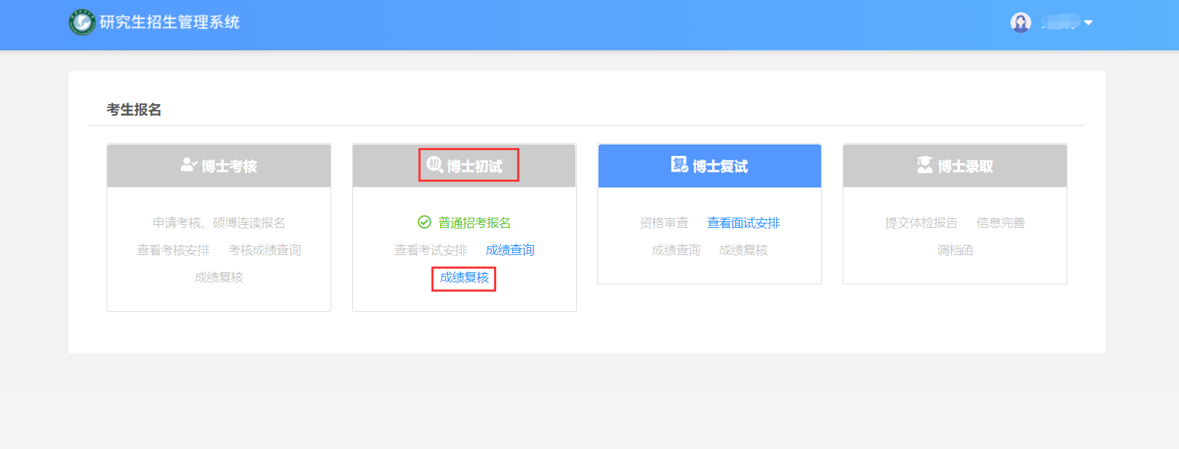

功能位置

1. 点击【成绩复核】，进入填报界面，在底部的“我已阅读并同意上述条款”前的方框中打钩，然后点击【下一步】，进入提交复核申请界面。

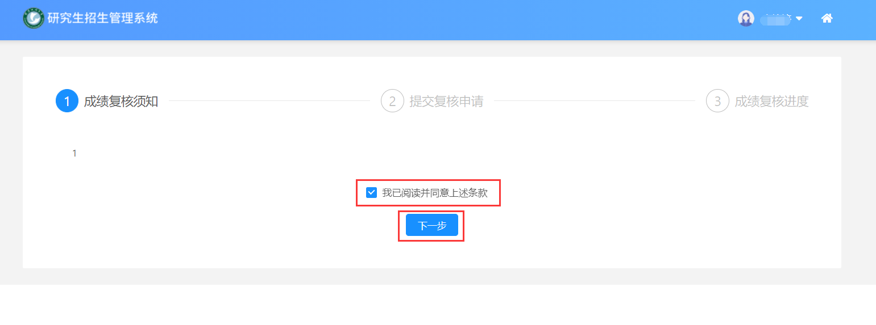

填报须知

1. 填写复核申请基本信息，选择需要成绩复核的科目并上传准考证和身份证，点击底部的【提交】，在弹出窗口中点击【确定】即可。

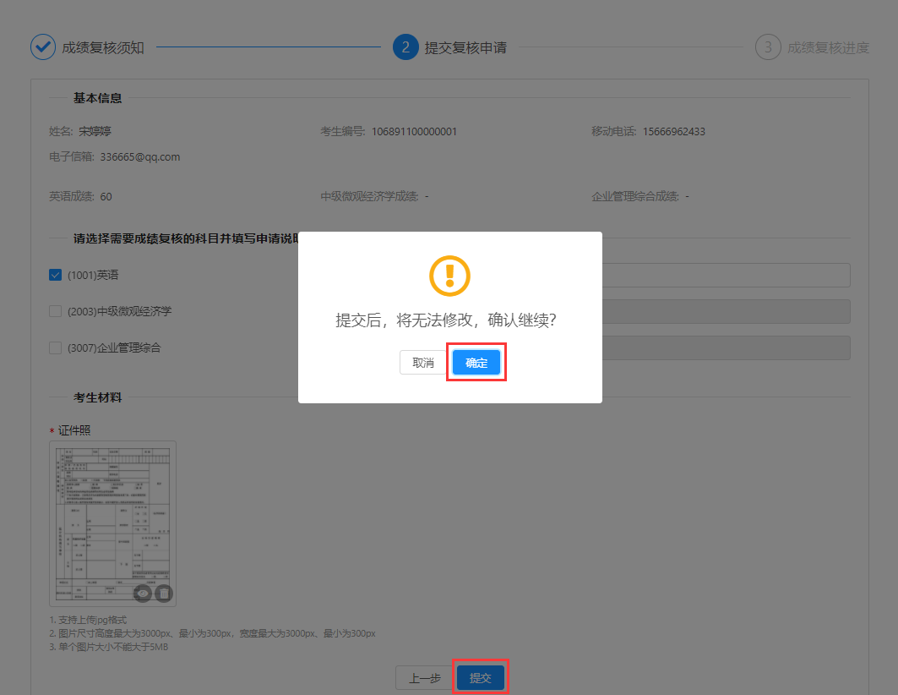

提交复核申请

1. 若复核申请信息管理员未审核，考生登录后将弹出等待回复提示窗口，如下图所示。

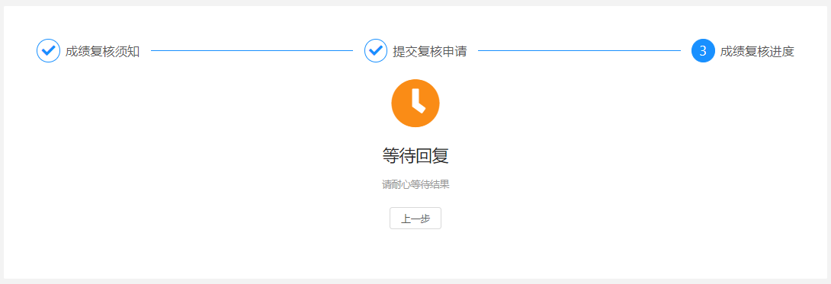

等待回复

1. 若复核申请信息管理员已审核，考生登录后将弹出已回复提示窗口，点击【确定】即可。

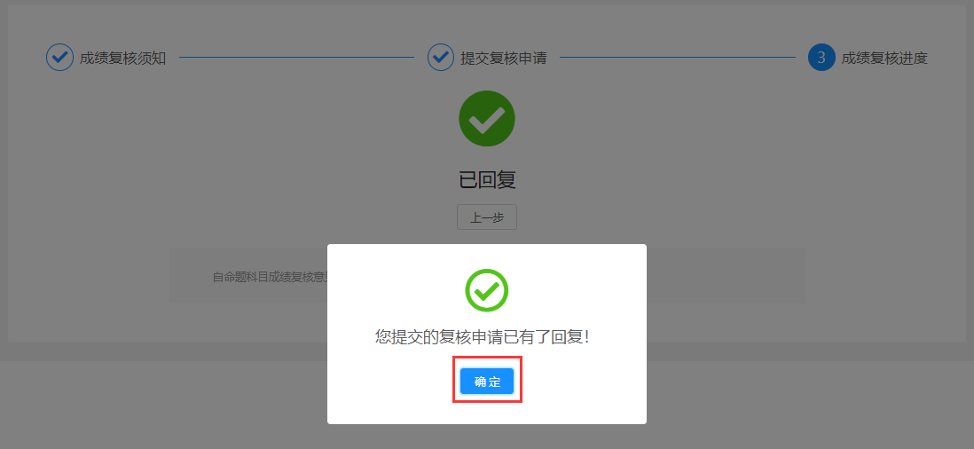

已回复